ФЕДЕРАЛЬНОЕ ГОСУДАРСТВЕННОЕ АВТОНОМНОЕ ОБРАЗОВАТЕЛЬНОЕ УЧРЕЖДЕНИЕ ВЫСШЕГО ОБРАЗОВАНИЯ ТЮМЕНСКИЙ ГОСУДАРСТВЕННЫЙ УНИВЕРСИТЕТ

ИНСТИТУТ МАТЕМАТИКИ И КОМПЬЮТЕРНЫХ НАУК

КАФЕДРА ИНФОРМАЦИОННЫХ СИСТЕМ

Лабораторная работа

на тему:

**«Создание запросов к БД и отчетов к системе  
учёта заказов на доставку мороженого»**

**Выполнил**:

студент группы ИСиТ 169

Жилин Даниил Игоревич

**Проверил**:

к.т.н., доцент кафедры ИС

Карякин Иван Юрьевич

Тюмень, 2018 г.

**СОДЕРЖАНИЕ**

Введение3

1 Запросы к БД4

Заключение10

Список литературы11

**ВВЕДЕНИЕ**

Мы проделываем эту работу для того, чтобы научиться работать с базами данных и совершать манипуляции с помощью SQL. Также, мы обучаемся составлять запросы и отчеты, служащие для принятия управленческих решений.

**1 ЗАПРОСЫ К БД**

В результате анализа базы данных были написаны запросы к следующим таблицам:

* tasteCone,
* formCone,
* Cone,
* iceCr,
* iceCr_Topping,
* iceCr_Ball,
* ball,
* topping,
* iceCr_Order,
* order,
* statusOrder,
* client,
* placeDelivery,
* outside.

На рисунке 1 представлена диаграмма физической модели данных.

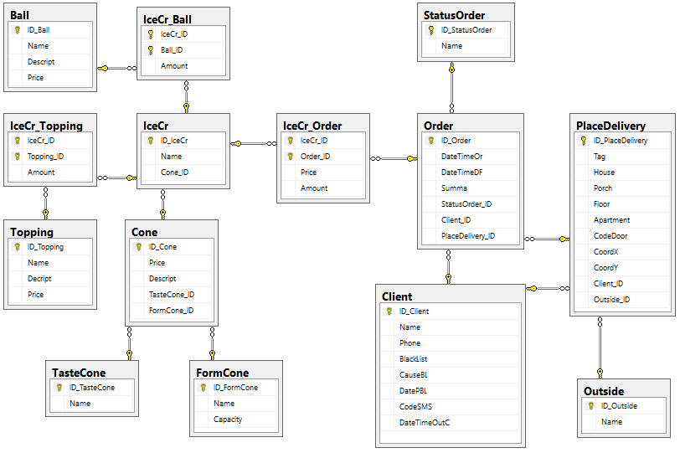

Рисунок 1 – Диаграмма SQL Server

Каждый из запросов выводит упорядоченные данные из таблиц.

**Таблица TasteCone**

**Запрос:** SELECT [ID_TasteCone], [Name] AS "Вкус рожка" FROM [dbo].[TasteCone] Order by Name

**Таблица FormCone**

**Запрос:** SELECT [ID_FormCone], [Name] AS "Форма рожка", [Capacity] AS "Вместимость" FROM [dbo].[FormCone] Order by Capacity

**Таблица Cone**

**Запрос:** SELECT [ID_Cone], [Price] AS "Цена", [Descript] AS "Описание", [TasteCone].Name AS "Вкус рожка", [FormCone].Name AS "Форма рожка" FROM [dbo].[Cone] INNER JOIN [dbo].[TasteCone] ON ID_TasteCone=TasteCone_ID INNER JOIN [dbo].[FormCone] ON ID_FormCone=FormCone_ID Order by Price

**Таблица IceCr**

**Запрос:** SELECT [ID_IceCr], [IceCr].[Name] AS "Название мороженого", [FormCone].Name AS "Рожок" FROM [dbo].[IceCr] INNER JOIN ([dbo].[Cone] INNER JOIN [dbo].[FormCone] ON ID_FormCone=FormCone_ID) ON ID_Cone=Cone_ID Order by [IceCr].Name

**Таблица IceCr_Topping**

**Запрос:** SELECT [IceCr].Name AS "Название мороженого", [Topping].Name AS "Топпинг", [Amount] AS "Количество" FROM [dbo].[IceCr_Topping] INNER JOIN [dbo].[IceCr] ON ID_IceCr=IceCr_ID INNER JOIN [dbo].[Topping] ON ID_Topping=Topping_ID Order by [IceCr].Name

**Таблица IceCr_Ball**

**Запрос:** SELECT [IceCr].Name AS "Название мороженого", [Ball].Name AS "Шарик", [Amount] AS "Количество" FROM [dbo].[IceCr_Ball] INNER JOIN [dbo].[IceCr] ON ID_IceCr=IceCr_ID INNER JOIN [dbo].[Ball] ON ID_Ball=Ball_ID Order by [IceCr].Name

**Таблица Ball**

**Запрос:** SELECT [ID_Ball], [Name] AS "Шарик", [Descript] AS "Описание", [Price] AS "Цена" FROM [dbo].[Ball] Order by Price desc

**Таблица Topping**

**Запрос:** SELECT [ID_Topping], [Name]AS "Шарик", [Decript]AS "Описание", [Price]AS "Цена" FROM [dbo].[Topping] Order by Price desc

**Таблица IceCr_Order**

**Запрос:** SELECT [IceCr].Name AS "Мороженое", [Order_ID] AS "Заказ", [Price] AS "Цена", [Amount] AS "Количество" FROM [dbo].[IceCr_Order] INNER JOIN [dbo].[IceCr] ON ID_IceCr=IceCr_ID INNER JOIN [dbo].[Order] ON ID_Order=Order_ID Order by Order_ID

**Таблица Order**

**Запрос:** SELECT [ID_Order] , [DateTimeOr] AS "ДатаВремя заказа", [DateTimeDF] AS "ДатаВремя доставки факт", [Summa] AS "Сумма доставки", [StatusOrder_ID] AS "Статус заказа", [Client].Name AS "Имя клиента", [Outside].Name AS "Место доставки Улица" ,[PlaceDelivery].House AS "Место доставки Дом" ,[PlaceDelivery].Apartment AS "Место доставки Квартира" FROM [dbo].[Order] INNER JOIN [dbo].[StatusOrder] ON ID_StatusOrder=StatusOrder_ID INNER JOIN [dbo].[Client] ON ID_Client=Client_ID INNER JOIN ([dbo].[PlaceDelivery] INNER JOIN [dbo].[Outside] ON ID_Outside=Outside_ID ) ON ID_PlaceDelivery=PlaceDelivery_ID Order by DateTimeOr

**Таблица StatusOrder**

**Запрос:** SELECT [ID_StatusOrder], [Name] AS "Статус заказа" FROM [dbo].[StatusOrder] Order by Name

**Таблица Client**

**Запрос:** SELECT [ID_Client], [Name] AS "Имя", [Phone] AS "Телефон", [BlackList] AS "Черный список", [CauseBL] AS "Причина ЧС", [DatePBL] AS "Дата попадания в ЧС", [CodeSMS] AS "Код СМС", [DateTimeOutC] AS "Дата и время истечения кода" FROM [dbo].[Client] Order by Name

**Таблица PlaceDelivery**

**Запрос:** SELECT [ID_PlaceDelivery], [Client].Name AS "Клиент", [Tag] AS "Тэг", [Outside_ID] AS "Улица", [House] AS "Дом", [Porch] AS "Подъезд", [Floor] AS "Этаж", [Apartment] AS "Квартира", [CodeDoor] AS "Код двери", [CoordX] AS "Коррдинаты Х", [CoordY] AS "Координаты Y" FROM [dbo].[PlaceDelivery] INNER JOIN [dbo].[Client] ON ID_Client=Client_ID INNER JOIN [dbo].[Outside] ON ID_Outside=Outside_ID Order by [Client].Name

**Таблица Outside**

**Запрос:** SELECT [ID_Outside], [Name] AS "Улица" FROM [dbo].[Outside] Order by Name

**ЗАКЛЮЧЕНИЕ**

При выполнении работы были построены запросы к каждой таблице на извлечение данных с упорядочиванием и заменой внешних ключей на их значение и отчеты, содержащие полезную информацию для принятия управленческих решений.

**СПИСОК ЛИТЕРАТУРЫ**

1. Бураков П. В. ВВЕДЕНИЕ В СИСТЕМЫ БАЗ ДАННЫХ [Текст]: Учебное пособие/ П.В. Бураков, В.Ю. Петров – СПб, СПбГУ ИТМО, 2010. – 128с.

2. Томас Коннолли Базы данных: проектирование, реализация и сопровождение. 2-е издание [Текст]/ Томас Коннолли, Каролин Бегг, Анна Страчан – Москва: Издательский дом «Вильямс», 2000. – 1120с.

3. Карпова Т.С. Базы данных. Модели, разработка, реализация [Текст]: Учебное пособие/ Т.С. Карпова – Москва: «ИНТУИТ», 2016. – 241с.

4. Peter Pin-Shan Chen The Entity-Relationship Model-Toward a Unified View of Data. ACM Transactions on Database Systems, Volume 1, Number 1 [Текст]/ Peter Pin-Shan Chen – Massachusets Institute of Technology, 1976. – p.9-36

5. Медведкова И. Е. Базы данных [Текст]: Учебное пособие/ И. Е. Медведкова, Ю. В. Бугаев, С. В. Чикунов – Воронеж, ВГУИТ, 2014. – 105с.

6. Лазицкас Е. А. Базы данных и системы управления базами данных [Текст]: учебное пособие/ Е. А. Лазицкас, И. Н. Загумённикова, П. Г. Гилевский. – Минск: РИПО, 2016. 267с.

7. Гущин А. Н. Базы данных [Текст]: учебник/ А. Н. Гущин – Москва: Директ-Медиа, 2014. 266с.

8. Илюшечкин В.М. ОСНОВЫ ИСПОЛЬЗОВАНИЯ И ПРОЕКТИРОВАНИЯ БАЗ ДАННЫХ [Текст]: учебник/ В.М. Илюшечкин – Москва, МИЭТ, 2014.- - 213с.

9. Garcia-Molina Database Systems: The Complete Book [Текст]/Hector Garcia-Molina, Jeffrey D. Ullman, Jennifer Widom – Pearson Prentice Hall, 2009. – 1203c.

10. Andy Oppel Data Modeling, A Beginner's Guide [Текст]/ Andy Oppel – McGraw Hill Professional, 2009, 368c.

11. Toby J. Teorey Database Modeling and Design [Текст]/ Toby J. Teorey, Sam S. Lightstone, Tom Nadeau, and H. V. Jagadish – Elseiver, 2006. – 275c.

12. David C. Hay UML and Data Modeling: A Reconciliation [Текст]/ David C. Hay – Technics publications, 2011, 233c.

13. Graeme Simsion Data Modeling Theory and Practice [Текст]/ Graeme Simsion - Technics publicationsб 2007. – 161с.

14. Narayan S. Umanath Data Modeling and Database Design [Текст]/ Narayan S. Umanath – Thompson Course Technology, 2007. – 698c.

15. Стружкин Н.П. Базы данных. Проектирование [Текст]: учебник/ Н. П. Стружкин, В.В. Годин – Москва: Издательство Юрайт, 2017. – 277с.